_____________________________ CP / 2016 - 2017

Mes fiches
d'ateliers libres

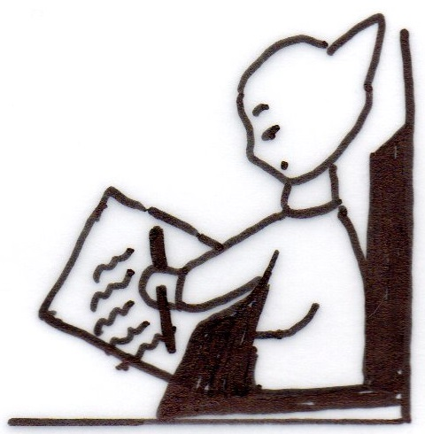

pour mieux écrire

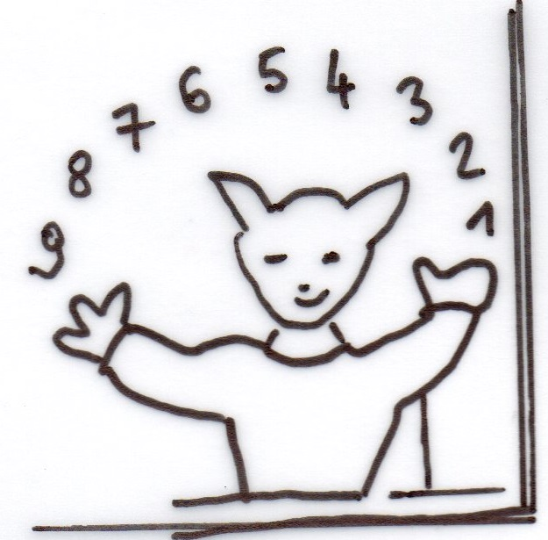

pour mieux compter

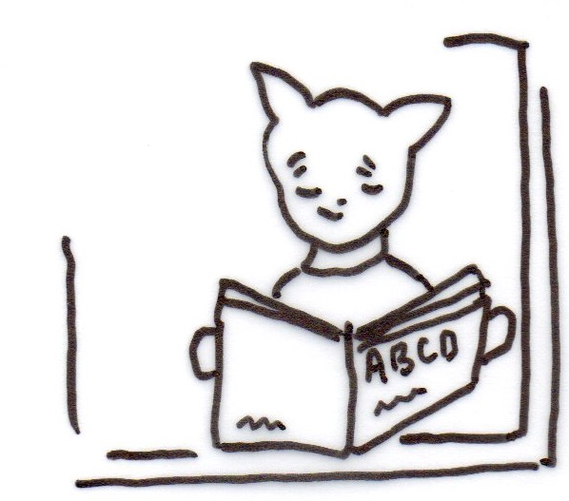

pour mieux lire

Dans ce cahier, je colle les fiches que je fais en ateliers libres.

Quand la maîtresse a vu ma fiche, elle colle une gommette.

C'est parti pour chercher, s'entraîner et apprendre!

